Guldalanhárjehus - attes studeanttaide dušše jearaldagaid

Davvin 3 - 3 Dál mii boradit.
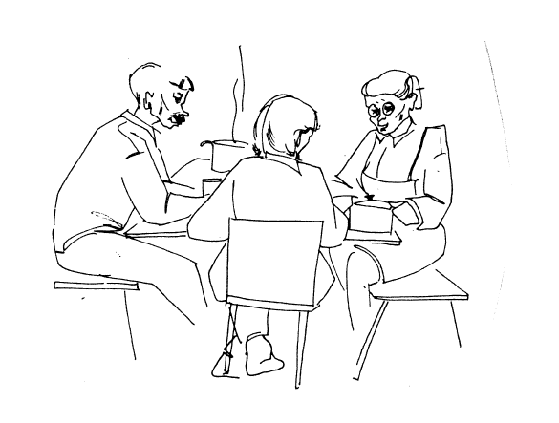

- Maid sii borret?

- Ollugo vuoivasat mákse?

- Maid Ánne-Sofe lea buktán?

- Leago Ingá diŋgon bierggu?

- Leago Máhtte diŋgon bierggu?

vuoivvas - lever
válljet - velge
njuovadit - slakte
niesteboazu - slakterein til eget bruk
diŋgot - å bestille
duvle - for en stund siden

